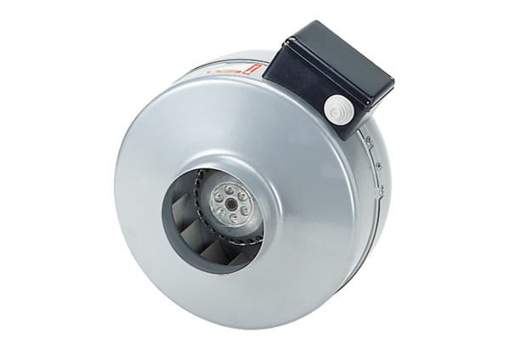Центробежный трубный вентилятор ERR 16/1 SКомплект поставки: 1 штукАссортимент: C
Номер артикула: 0080.0274Изготовитель: MAICO

